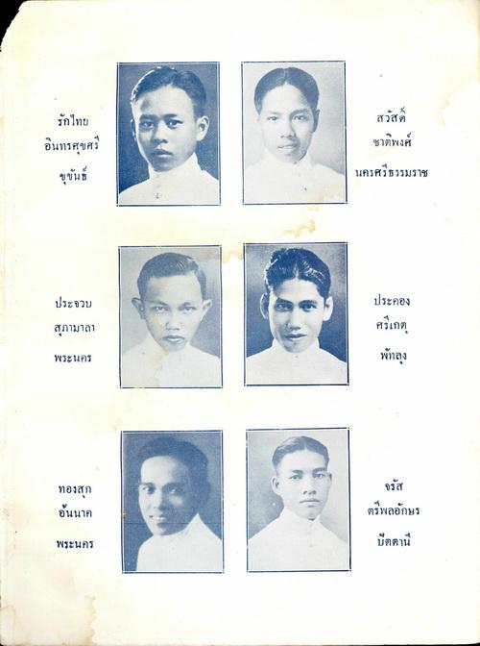
สวัสดิ์
รักไทย อินทรสุขศรี
ชาติพงศ์
ขุขันธ์
นครศรีธรรมราช
ประจวบ
ประคอง ศรีเกตุ
สุภามาลา
พระนคร
พัทลุง
ทองสุก
จรัส
อันนาค
ตรีพลอักษร
พระนคร
ปัตตานี

